好易迅转写专家
软
件
使
用
说
明
书
Version 4.5.9

目 录
目 录 1
1 概述 1
1.1 系统简介 1
1.2 系统运行环境 1
1.3 版权说明 1
2 软件安装与配置 3
2.1 软件安装与配置 3
2.2 .NET Framework 4.0的安装与配置 6
2.3 安装vc_redist.x86 7
3 软件功能介绍与使用说明 9
3.1 录音转写 9
3.1.1 录音转写 9
3.1.2 录音转写参数设置 11
3.2 录音转写2 12
3.2.1 通用中文识别 12
3.2.2 批量转写 13
3.2.3 格式及大小要求 15
3.3 实时转写 16
3.3.1 实时转写语音 16
3.4 在线转写 20
3.4.1 操作步骤 20
3.4.2 参数说明 22
3.4.3 时长管理 26
3.5 转写历史 27
3.5.1 转写历史 27
3.6 录音 28
3.6.1 开始录音 29
3.6.2 停止录音 29
3.7 更多工具 29
3.7.1 更多工具 29
3.8 使用帮助 30
3.8.1软件说明 30
3.8.2 常见问题 31
4 相关说明 32
4.1 开发环境 32
4.2 测试环境 32

1 概述

1.1 系统简介
好易迅转写专家软件是一款利用最新人工智能技术,实现语音识别功能的软件。软件主要包括录音转写、录音转写2、录音、实时转写、在线转写、转写历史、编辑校对等功能。从而轻松实现实时录音转文字、录音文件转文字的功能。
该软件不仅可以实现实时语音识别，同时可以实现录音文件转成文字，实时转写响应速度快，基本做到了同步显示文字功能；录音文件转文字，一个小时的录音，转成文字只需要10分钟以内。录音文件转文字，可以直接生成word、txt、srt三种文件，软件使用者还可以对生成的内容编辑校对。

1.2 系统运行环境
该系统的运行需要以下软硬件环境：
操作系统 | Windows XP及以上操作系统
网络 | 必须联网可以访问Internet
插件 | vc_redist.x86  .net framework4.0
最低配置 | CPU：1.8GHZ  内存：512M  硬盘：40G

1.3 版权说明
（1）、授权
『好易迅转写专家软件』授权您在非盈利的前提下安装使用本『软件产品』，并保留随时向您收回授权的权力。
（2）、限制
禁止将本『软件产品』之拷贝以盈利为目的传播于他人。您不得对本『软件产品』进行反向工程(Reverse engineer)、反向编译(Decompile)或反汇编(Disassemble)。您可以复制本『软件产品』的部分内容，但请注明出处。您必须遵守所有『软件』产品使用之相关法律。此限制如与法律法规冲突，则以法律法规为准。
（3）终止
若您未能遵守本『版权声明』之条款或条件，则『泰安朗声网络科技有限公司』得在不妨碍其他权力之情况下，终止本『版权声明』。届时您必须销毁本『软件产品』之所有拷贝。
（4）、著作权。
凡与本『软件产品』及其拷贝有关之所有权与著作权均属『泰安朗声网络科技有限公司』所有。凡与因透过本『软件产品』而存取之资料内容之所有权以及知识产权，均属各该资料之所有权人，并受相关著作权法或其他知识产权法律与条约之保护。本『许可协议』并不授权您就该等资料之内容享有使用之权力。
（5）、不为瑕疵担保。
您因使用本『软件产品』所造成之任何损失和风险将由您独自承担。在相关法律所允许之最大范围内，『泰安朗声网络科技有限公司』及其供应商不承担任何瑕疵担保责任与条件，不论其为明示或默示者，其中包括（但不限于）适合某特定用途以及不侵害他人权益之默示担保责任。
（6）、就衍生性损害不负赔赏责任。
在相关法律所允许之最大范围内，『泰安朗声网络科技有限公司』对于您因使用或不能使用本『软件产品』而遭受之特别、衍生性、直接或间接损害（包括，但不限于营业利益之损失、营业中断、数据丢失或其他有形或无形损失）不负任何损害赔赏责任。此项规定不因您事先告知『泰安朗声网络科技有限公司』或其供应商，该损害发生之可能性而有所不同。在任何情况下，『泰安朗声网络科技有限公司』或其授权方的责任将绝不超过软件的购买价。如您安装了本『软件产品』则表示您接受上述免责条款和限制声明。
（7）、其他规定。
本『许可协议』适合中国（包括香港、澳门、台湾）法律。若您就本『版权声明』有任何疑问，请接洽『泰安朗声网络科技有限公司』。

2 软件安装与配置

2.1 软件安装与配置
- 软件安装
双击打开好易迅转写专家软件安装向导，如图2.1-1所示。
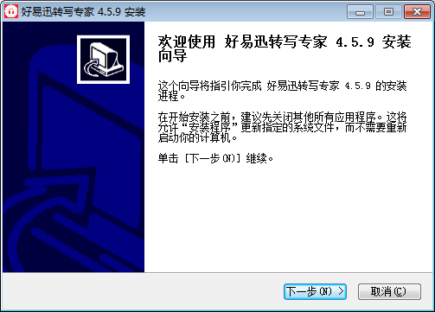
图2.1-1：启动软件安装向导
单击下一步，则进入授权许可界面。如图2.1-2所示。
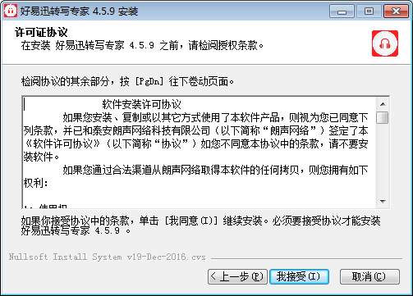
图2.1-2：确认软件授权许可
选择接受授权许可，则进入到安装目标文件选择对话框。如图2.1-3所示。
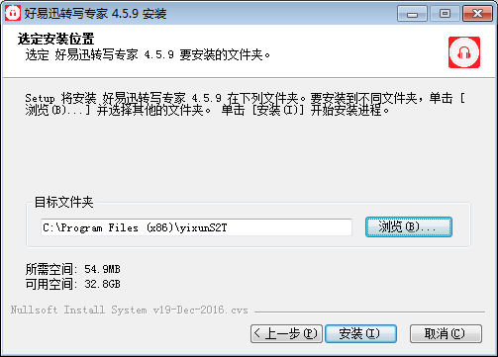
图2.1-3：选择软件安装位置
选择好安装目标文件夹之后，点击“安装”按钮，向导将自动完成软件的安装。如图2.1-4所示。
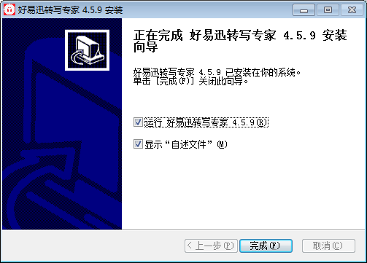
图2.1-4：软件安装完成向导
勾选“运行好易迅转写专家软件”，单击完成则可启动软件，进入程序主界面。如图2.1-5所示。
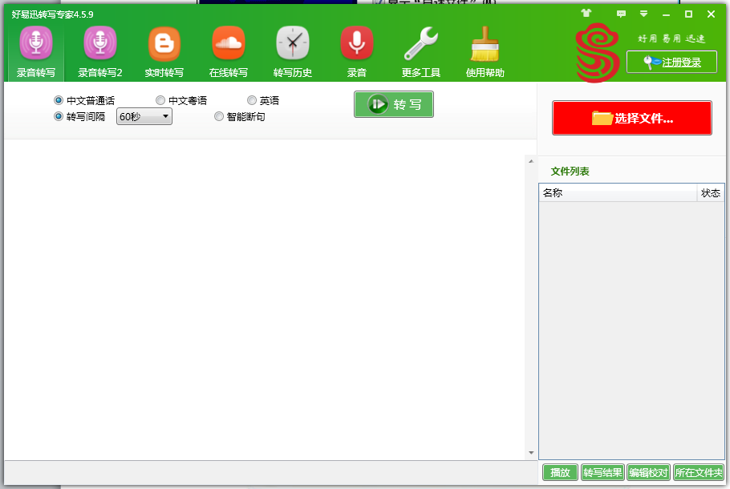
图2.1-5：用户登录界面
点击右上角的“注册”按钮，输入注册码，如图2.1-6所示。
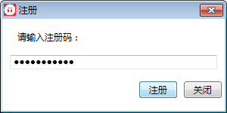
图2.1-6：用户登录界面
点击“注册”，注册成功后，就可以使用本软件了。

2.2 .NET Framework 4.0的安装与配置
在windows XP及部分windows 7系统中，没有内置.NET Framework 4.0，需要手动安装。
- 下载.NET Framework 4.0
前往http://www.microsoft.com/zh-cn/download/confirmation.aspx?id=17718/下载.NET Framework 4.0。如图2.2-1所示。
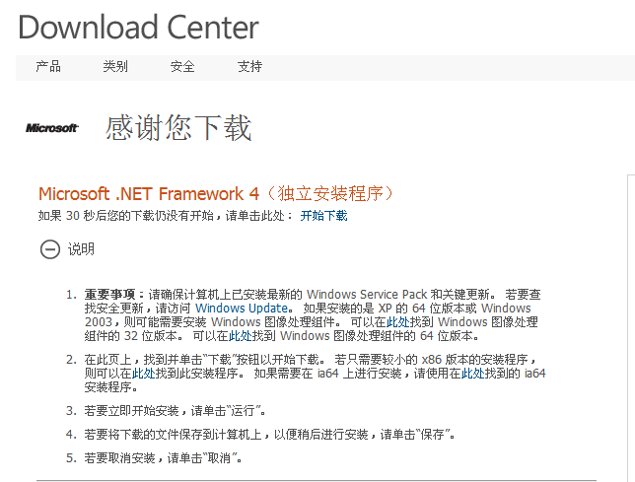
图2.2-1：. NET Framework 4.0下载界面
- 点击安装
双击安装文件后，打开. NET Framework 4.0安装向导。如图2.2-2所示。
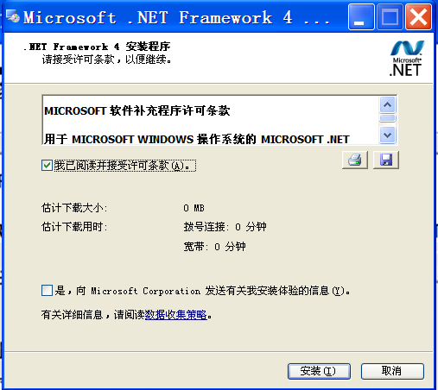

图2.2-2：. NET Framework 4.0安装向导
单击“安装”按钮，勾选“我已阅读并接受许可条款”。点击“安装”，安装完成后重启电脑，如图2.2-3所示。
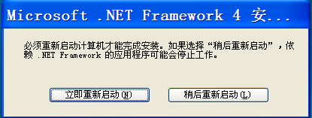
图2.2-3：. NET Framework 4.0安装完成后重启电脑

2.3 安装vc_redist.x86
- 下载vc_redist.x86
前往 http://www.pc6.com/softview/SoftView_56500.html下载vc_redist.x86。如图2.3-1所示。
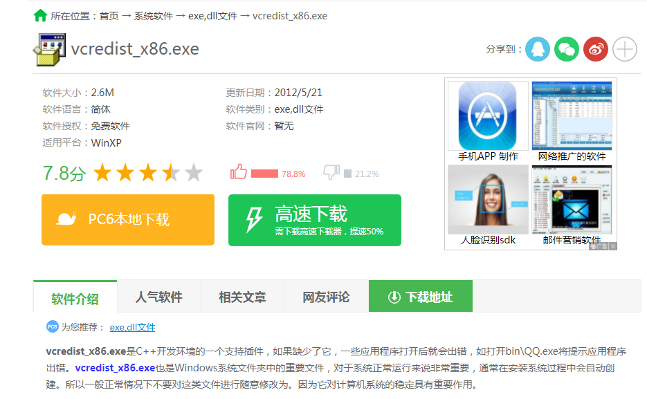
图2.3-1：vc_redist.x86下载界面
- 点击安装
双击安装文件后，打开vc_redist.x86安装向导。如图2.3-2所示。
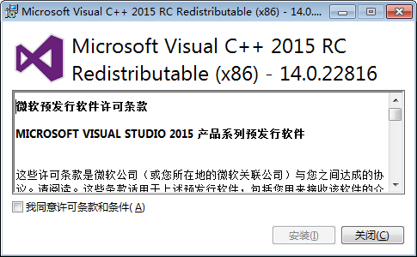
图2.3-2：vc_redist.x86安装向导
勾选“我已阅读并接受许可条款”。点击“安装”，安装完成后关闭即可，如图2.3-3所示。
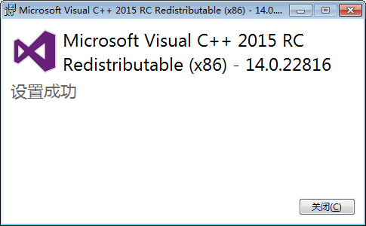
图2.3-3：vc_redist.x86安装完成
完成上述配置之后，该软件的运行环境则配置完成。在确保电脑连接网络的情况下，软件即可实现实时语音识别、录音文件识别。

3 软件功能介绍与使用说明
好易迅转写专家软件主要由录音转写、录音转写2、实时转写、在线转写、转写历史、录音以及编辑校对7大模块组成，涵盖录音、实时录音转文字、录音文件转文字、编辑校对等功能。实时转写、录音文件转写为软件重点。此外，软件通过设置历史记录模块，可以随时记录软件的使用情况，方便查询追溯。

3.1 录音转写
录音转写可以将录音文件转换为文字，转换的过程可以将文字随时显示到软件界面上，转换完成后，自动将文字内容保存到word文档。

3.1.1 录音转写
录音转写主要用于录音文件转文字，可以边转边显示，转换完成后保存到word文档。
- 选择文件
单击录音转写界面上的“选择文件”按钮，即可打开“选择录音文件”窗口，如图3.2.1-1所示。
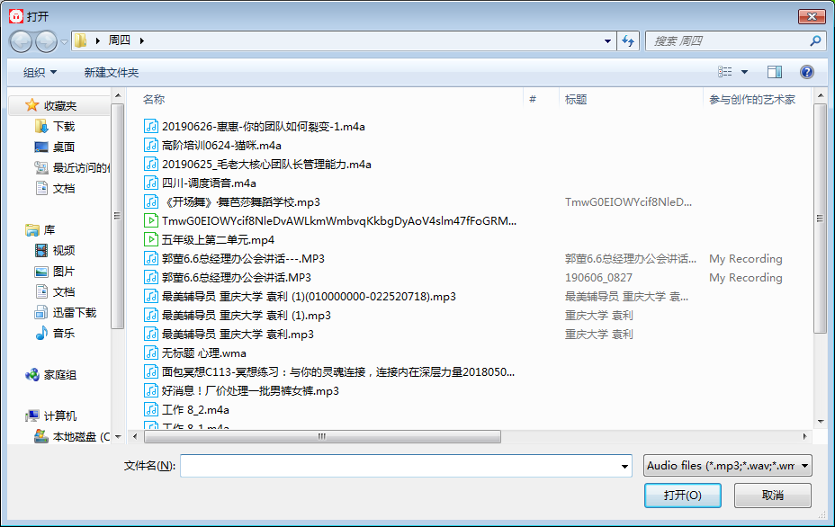
图3.1.1-1：选择录音文件窗口
- 转写
选择好需要的录音文件后，可单击“转写”按钮，则进入转写状态。如图3.1.1-2所示。转写过程会显示进度条。
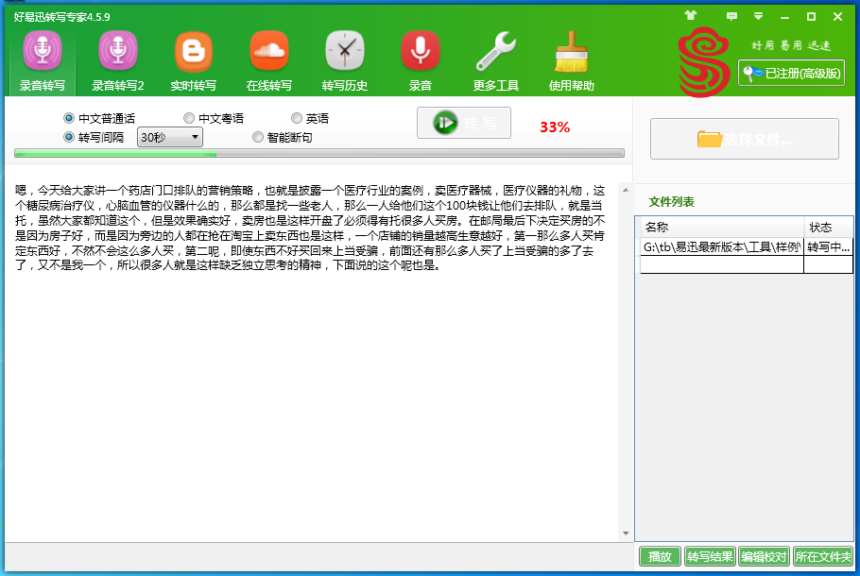
图3.1.1-2：录音转写

3.1.2 录音转写参数设置
录音转写支持中文普通话、中文粤语、英语。录音转写是将大文件分割成小文件进行的。
- 类型选择及断句
录音转写支持中文普通话、中文粤语、英语。根据不同的录音，选择相应的类型。根据不同的录音，可以选择断句间隔和智能断句。如图3.2.3-1所示。

图3.1.2-1：字典信息添加

- 结果处理
在右下角，可以对录音进行相应的处理。如图3.1.2-2所示。
图3.1.2-2：转写后续处理
点击“播放”按钮，可以播放该录音，点击“转写结果”，可以打开转写结果的文档，点击“编辑校对”，进入编辑校对页面，点击“所在文件夹”，进入音频和转写结果的文件夹。

3.2 录音转写2
录音转写2也是对录音文件进行转写，所不同的是，录音转写2速度更快，准确率更高。

3.2.1 通用中文识别
点击“录音转写2”，切换到录音转写2界面，录音转写2目前支持“电话销售、客服”、“短视频、视频直播领域，教育，娱乐，文学，法律，财经”、“社交聊天”、“通用中文识别”等类型的录音文件转文字。
- 添加转写文件
单击“选择文件”按钮，即可打开“选择文件”窗口，如图3.2.1-1所示。
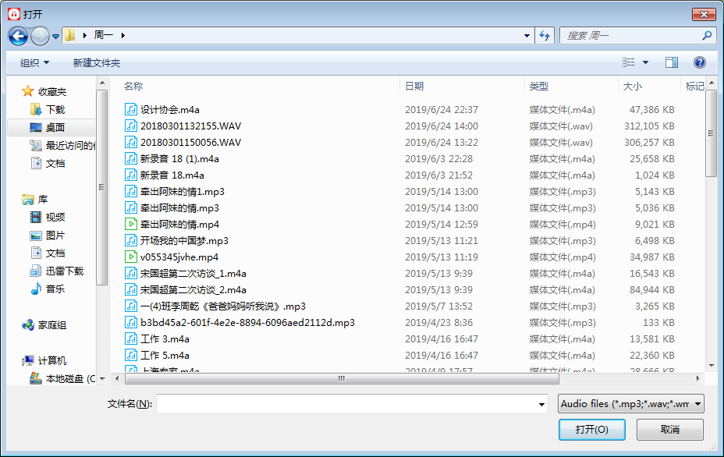
图3.2.1-1：选择需要转写的录音文件

- 开始转写
选择问文件后，点击“开始转换”按钮。进入转换状态，如图3.2.1-2所示。界面会显示转换状态及进度。
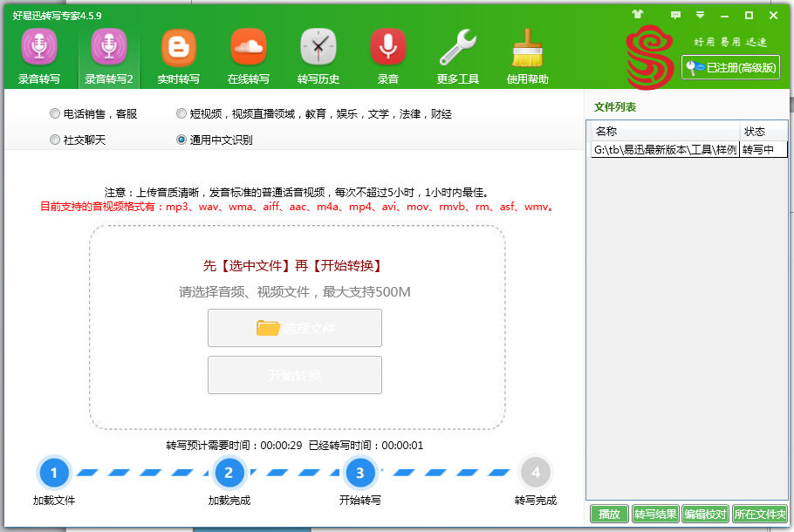
图3.2.1-2：文件转换中

3.2.2 批量转写
支持批量多个文件同时转写。
- 添加多个文件
要同时转写多个文件，只需要在添加文件的时候，多选即可，如图3.2.2-1所示。
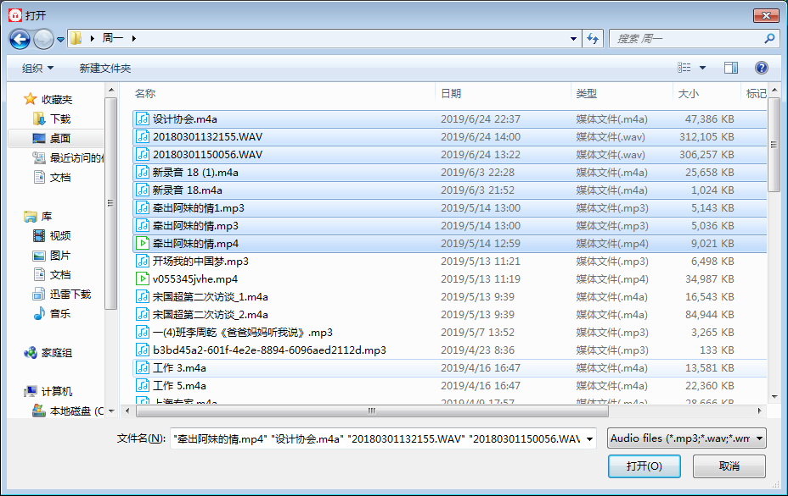
图3.2.2-1：同时选择多个文件

- 多个文件同时转写
添加多个文件后，批量转写的过程跟单个文件转写的过程是一样的，也是点击“开始转换”按钮即可，点击“开始转换”按钮后，多个文件同时进行转写。如图3.2.2-2所示。
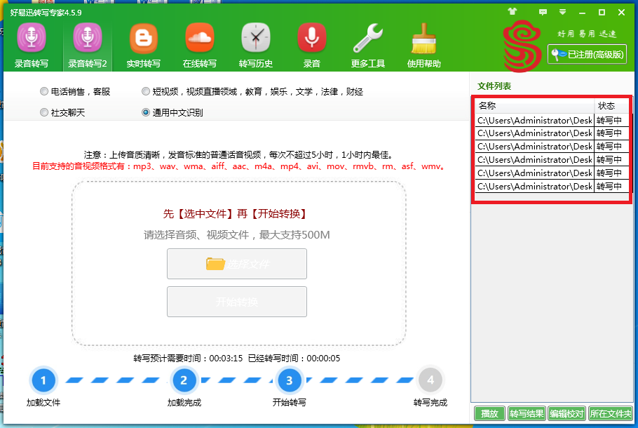
图3.2.2-2：多个文件同时转写

3.2.3 格式及大小要求
录音转写2目前支持的音频格式有mp3、wav、wma、aiff、aac、m4a，支持的视频格式有mp4、avi、mov、rmvb、rm、asf、wmv。文件最大500M且不能长于5小时。
- 转格式
其他格式的音视频，只需要转成支持的格式即可，以转成mp3格式为例，如图3.2.3-1所示。
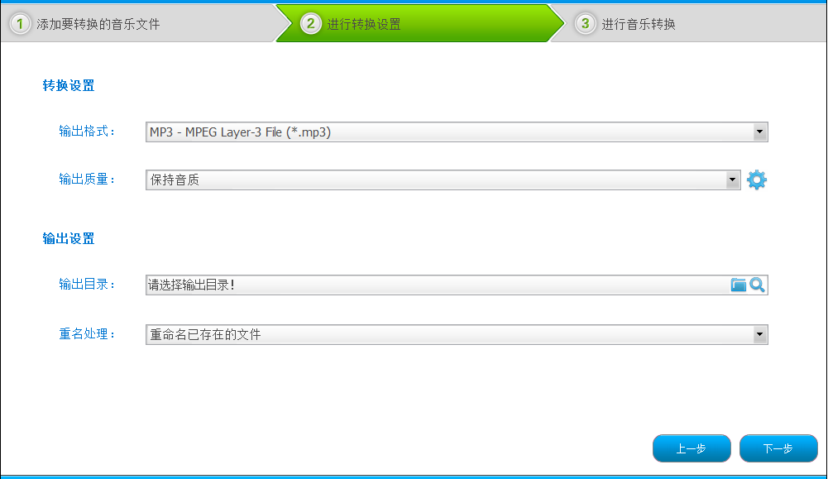
图3.2.3-1：将音频格式转换为mp3

- 分割截取
对于超大超长的文件，可以对文件进行分割，如图3.2.3-2所示。
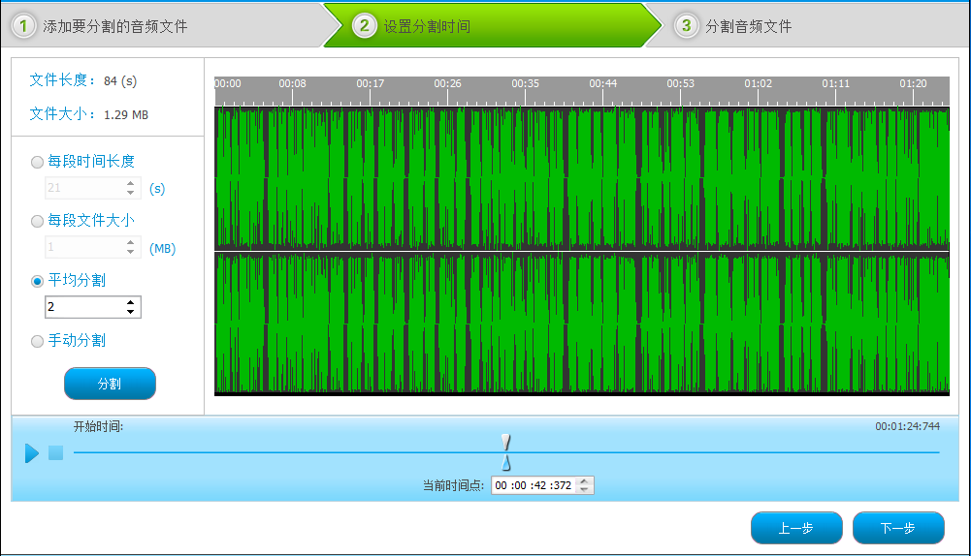
图3.2.3-2：分割大文件

3.3 实时转写
实时转写可以实时地将听到的声音内容转换为文字。

3.3.1 实时转写语音
可以实时转写听到的语音。支持实时转写听到的人声、实时转写手机声音、实时转写电脑内部声音。
- 实时转写人声
实时转写人声是该功能的通常用法，相当于作为语音输入法使用，切换到实时转写界面，如图3.3.1-1所示。
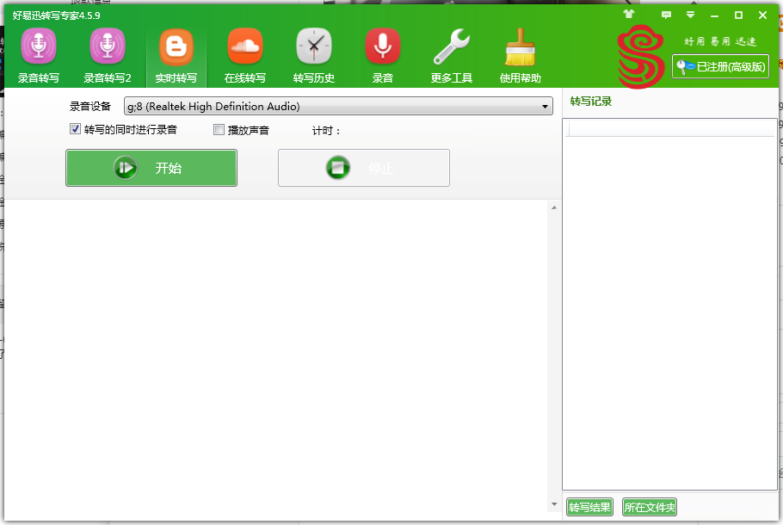
图3.3.1-1：实时转写
选择录音设备为“麦克风”设备，然后对着麦克风讲话，就可以实时将讲话内容转换为文字了。如图3.3.1-2所示。
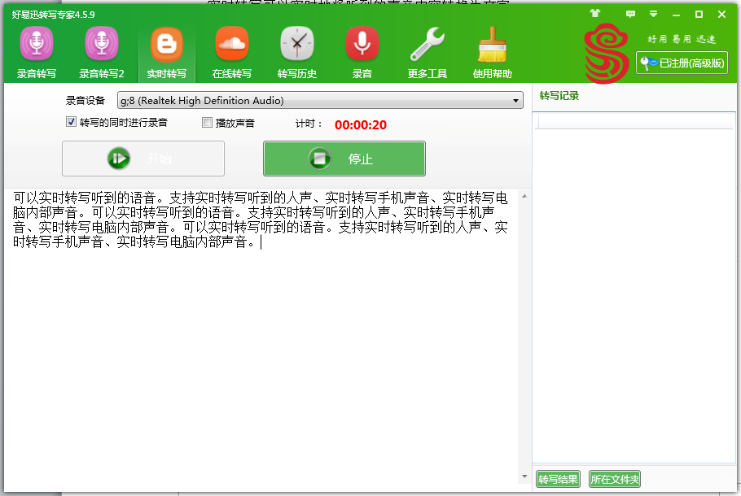
图3.3.1-2：实时转写人声
- 实时转写手机声音
转写手机声音时，可以将手机声音打开，对着麦克风播放，跟转写人声类似，但这种方法受外界干扰大，影响准确率，我们一般建议使用对录线，直接连接手机跟电脑录音口。如图3.3.1-3所示。

图3.3.1-3：对录线连接手机端
电脑一端需要连接麦克风插口，一般是红色的。如图。如图3.3.1-4所示。
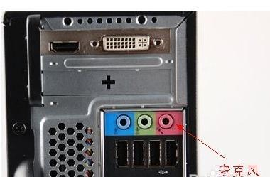
图3.3.1-4：对录线连接电脑端
- 实时转写电脑内部声音
支持转写电脑内部声音。右键点击右下角的声音图标，选择“录音设备”。如图3.3.1-5所示。
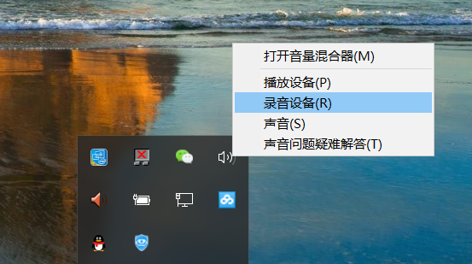
图3.3.1-5：打开电脑录音设备设置
弹出的界面上切换到“录制”界面，右键点击“立体声混音”，选择“启用”。如图。如图3.3.1-6所示。
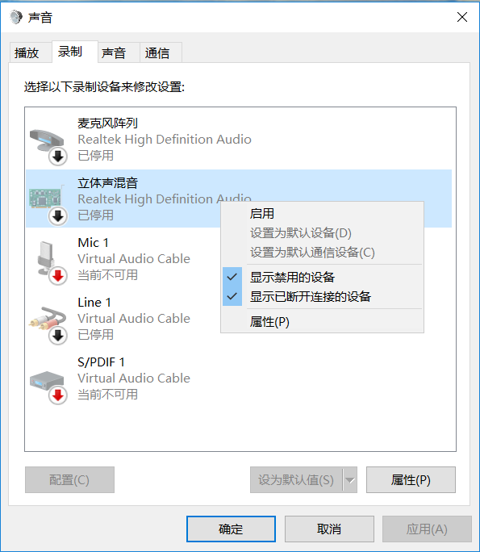
图3.3.1-6：启用立体声混音
这样，在“录音”界面，就能使用刚才启用的设备了。如图3.3.1-7所示。
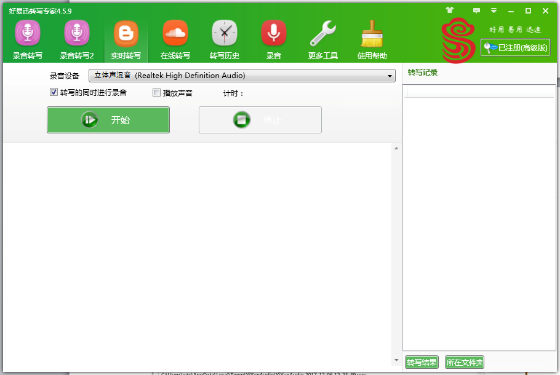
图3.3.1-7：录音设备选择立体声混音
在电脑上播放语音，就可以将语音内录并实时转写成文字。

3.4 在线转写

3.4.1 操作步骤
在线转写跟录音转写2的功能类似，都是将录音文件转写成文字，且都支持批量。所不同的是，录音转写2需要充值卡和密码，但可以调整的参数更多，因此可以更加复杂的场景。
- 在线转写转录音文件
切换到在线转写界面，如图3.4.1-1所示。
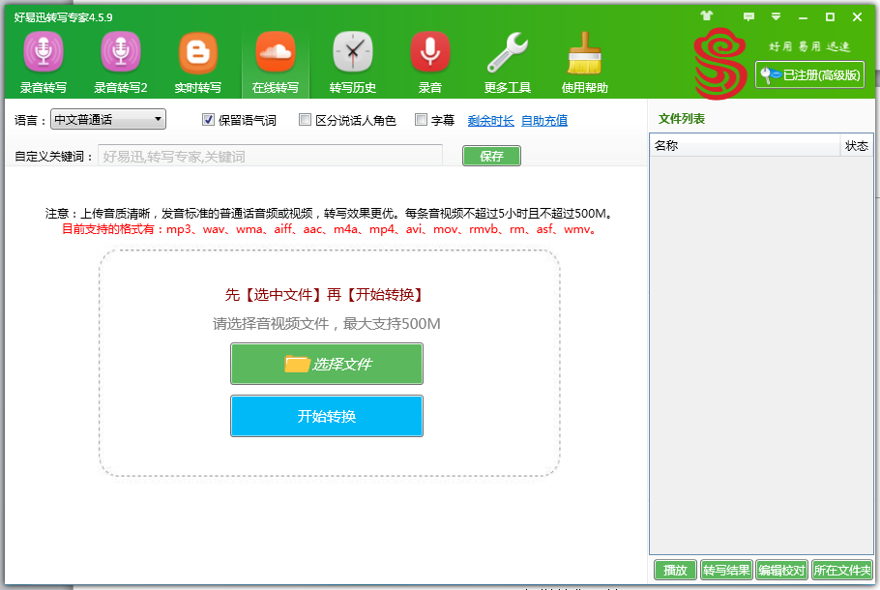
图3.4.1-1：在线转写
单击“选择文件”按钮，选择文件后，点击“开始转换”按钮，程序进入转写状态，显示转写状态及进度。如图3.4.1-2所示。
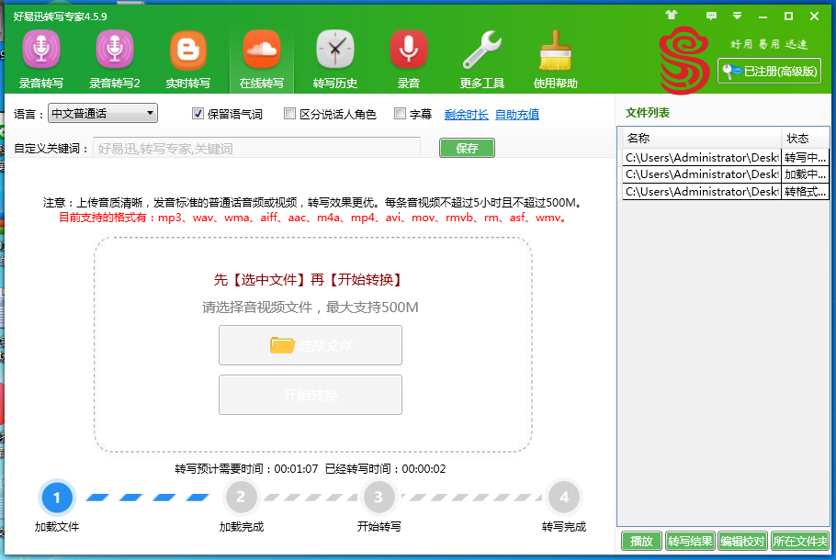
图3.4.1-2：在线转写进度状态

3.4.2 参数说明
为满足复杂场景，在线转写可调整的参数包括保留语气词、区分说话人角色、字幕、自定义关键词。
- 保留语气词
一般我们在说话时，有很多“嗯”、“啊”、“呢”这样的语气词，这些语气词在讲话时可以起到讲话连贯的作用，但是整理成文字的时候，这些词就不需要了，如果要保留语气词，选中“保留语气词”前的复选框即可，反之，则去掉选中。如图3.4.2-1所示。
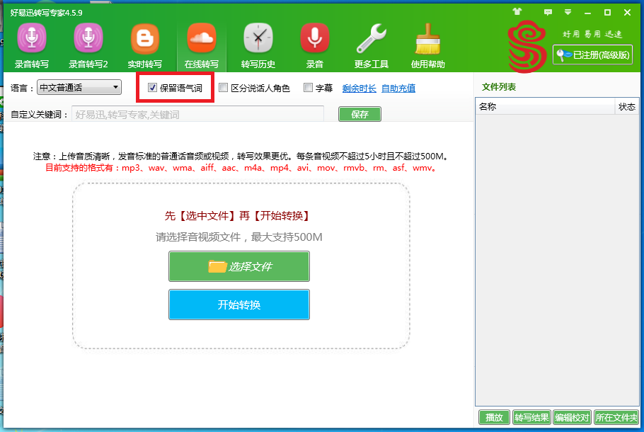
图3.4.2-1：在线转写是否保留语气词
- 区分说话人角色
如果是多人谈话内容，可以选择“区分说话人角色”。如果要区分说话人角色，选中“区分说话人角色”前的复选框即可，反之，则去掉选中。如图3.4.2-2所示。
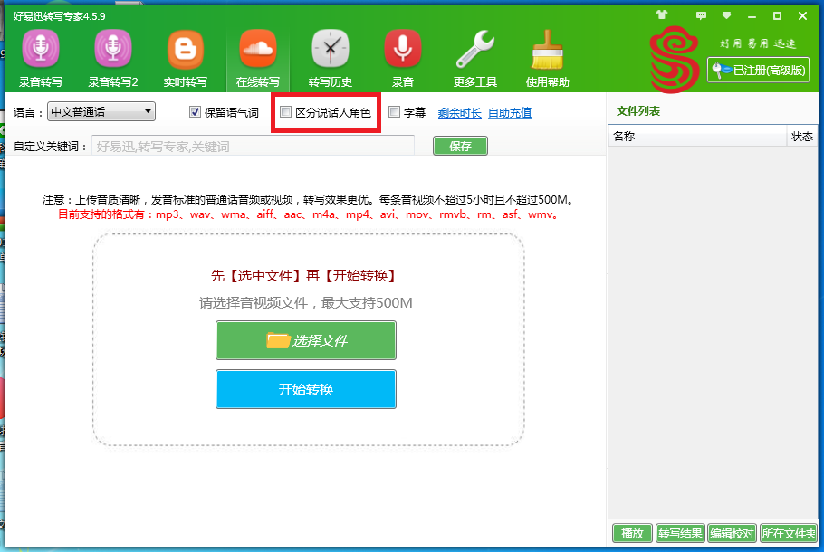
图3.4.2-2：在线转写是否区分说话人角色
这样，转写出来的文件，就会标记出不同的角色。如图3.4.2-3所示。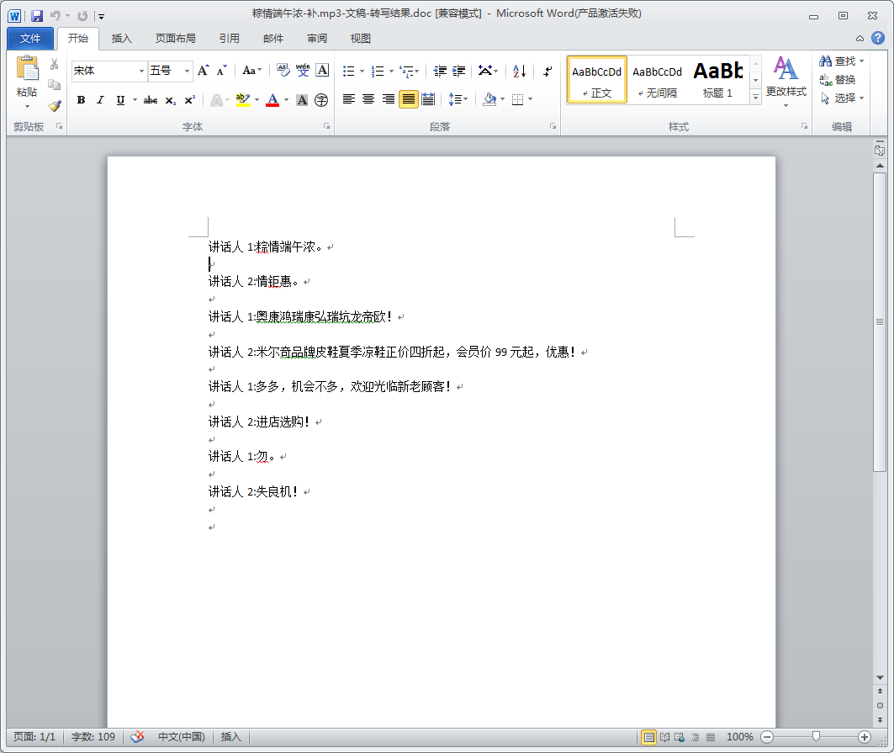
图3.4.2-3：区分角色的转写结果
- 生成字幕
可以生成字幕文件。如果要生成字幕，选中“字幕”前的复选框即可，反之，则去掉选中。如图3.4.2-4所示。
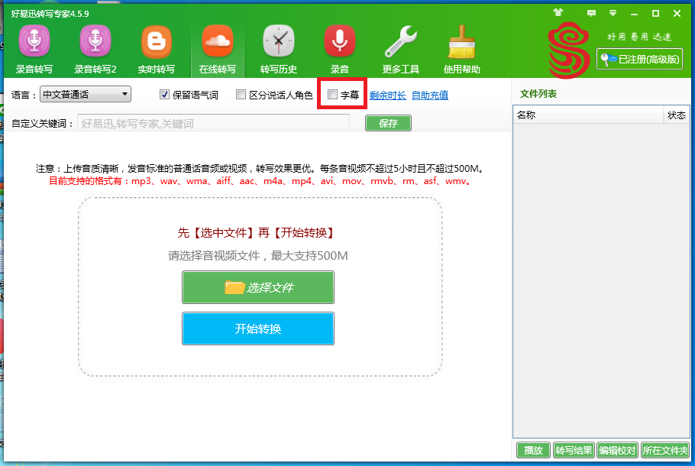
图3.4.2-4：在线转写生成字幕
这样，转写出来的文件，就会多出一个字幕文件。如图3.4.2-5所示。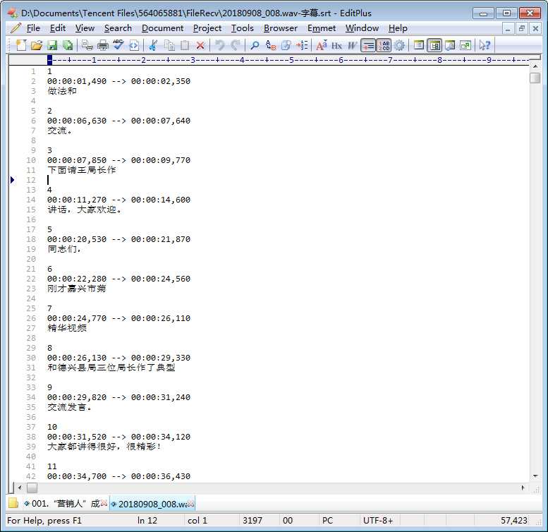
图3.4.2-5：在线转写生成的字幕文件
- 自定义关键词
对于多音字，可以自定义关键词，如“背景”、“北京”这样的词，只听声音很难区分到底该是哪一个，我们定义关键词，这样就会转成关键词里面的内容。如图3.4.2-6所示。
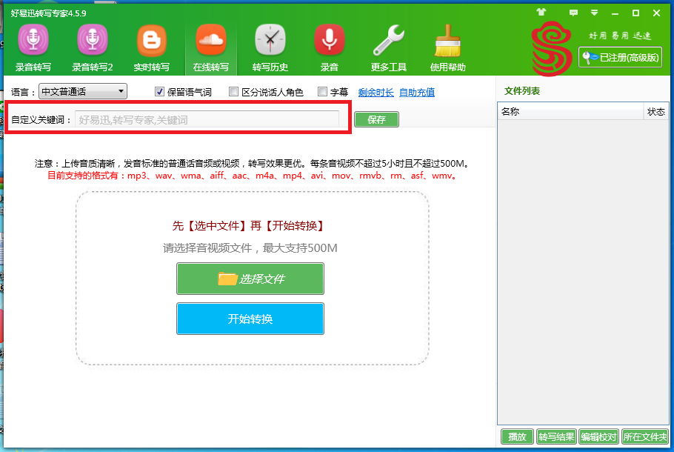
图3.4.2-6：在线转写自定义关键词

3.4.3 时长管理
录音转写2需要充值才可以使用。
- 自助充值
点击界面上的“自助充值”链接，弹出充值界面。如图3.4.3-1所示。
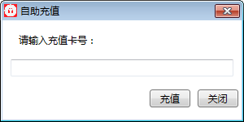
图3.4.3-1：自助充值
填写充值卡号，点击“充值”按钮即可。
- 剩余时长
点击界面上的“自助充值”链接，可以方便的查看剩余时长、充值记录、使用记录。如图3.4.3-2所示。

图3.4.3-2：剩余时长

3.5 转写历史

3.5.1 转写历史
转写历史记录了录音转写、录音转写2、在线转写的操作记录，且对转写时长进行了统计。
- 查询
切换到转写历史界面，将自动查询出转写记录。如图3.5.1-1。
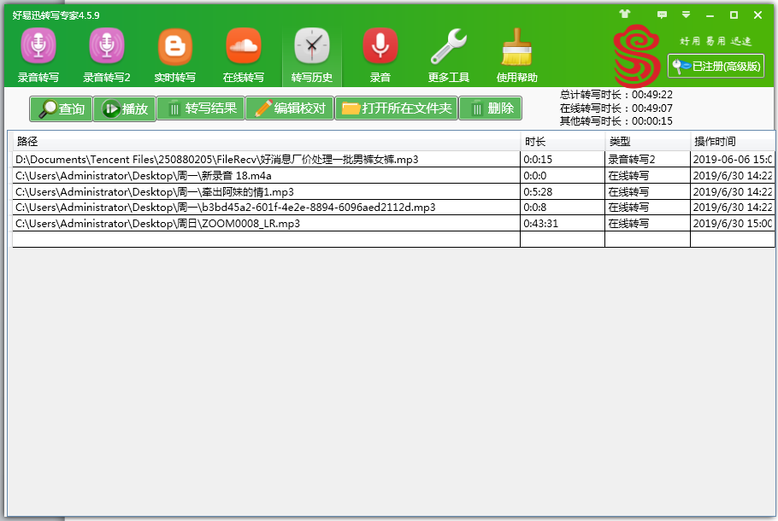
图3.5.1-1：转写历史
在转写历史界面，上方是操作按钮，右上角是时长统计。
- 播放
选中某个记录，点击“播放”按钮，程序会调用电脑上的默认音频播放器，对该条录音进行播放。
- 转写结果
选中某个记录，点击“转写结果”按钮，则自动打开该记录的转写结果。
- 编辑校对
选中某个记录，点击“编辑校对”按钮，则打开编辑校对界面，如图3.5.1-2所示。
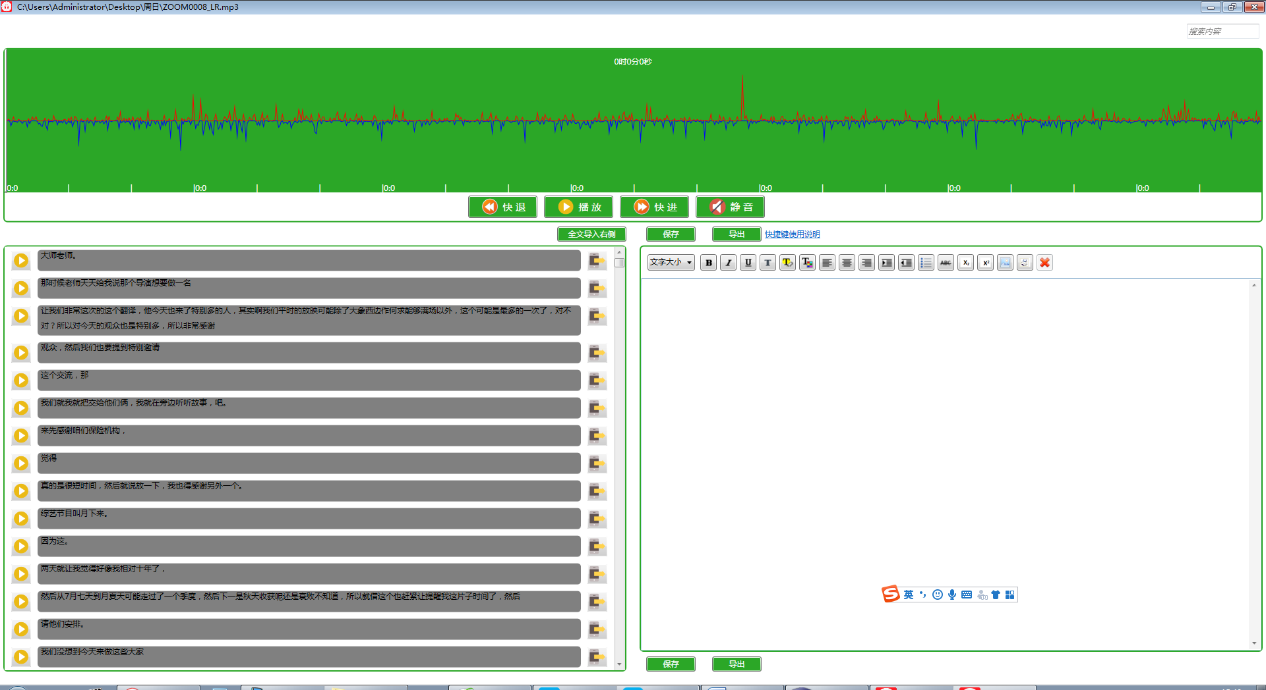
图3.5.1-2：编辑校对界面
- 打开所在文件夹
选中某个记录，点击“所在文件夹”按钮，则打开电脑资源管理器，并定位到该条录音的文件夹位置。
- 删除
选中某个记录，点击“删除”按钮，则可以删除该条历史记录。

3.6 录音
软件可以实现录音功能，录音格式为WAV格式的。

3.6.1 开始录音
切换到录音界面，选择录音设备，设置好相应的参数。点击“开始录音”按钮，开始录音。如图3.6.1-1所示。
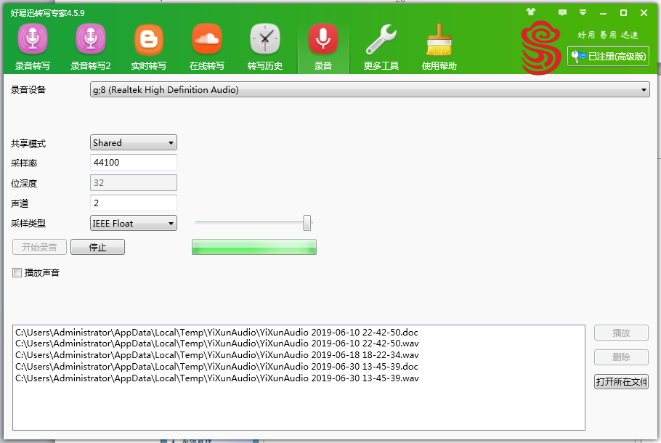
图3.6.1-1：录音

3.6.2 停止录音
点击“停止”按钮，停止录音。然后会生成一条该录音的记录。

3.7 更多工具

3.7.1 更多工具
切换到更多工具界面，里面包括了“在线转写充值卡”、“配音专家”、“音频处理（混音、剪裁、合并等）”、“官网”、“淘宝旗舰店”、“语音输入法”的链接，点击可打开相应的网址。3.7.1-1所示。
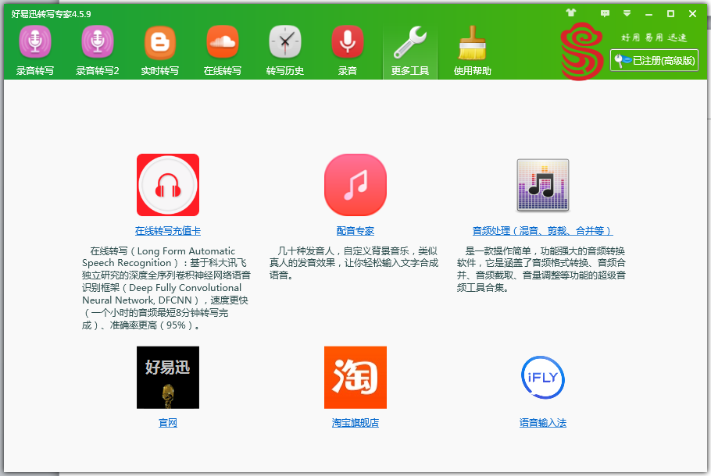
图3.7.1-1：更多工具

3.8 使用帮助

3.8.1软件说明
切换到使用帮助界面，点击“软件说明”按钮，就可以看到“帮助文档”、“视频教程”的超链接，还可以扫描客服二维码。如图3.8.1-1所示。
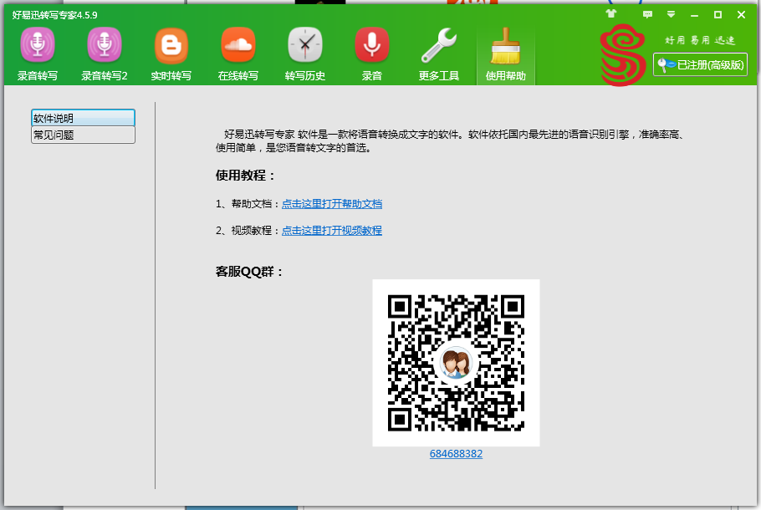
图3.8.1-1：软件说明

3.8.2 常见问题
单击“常见问题”按钮，即可打开“常见问题”界面，这里罗列了软件使用中常见的问题及解决办法。如图3.8.2-1所示。
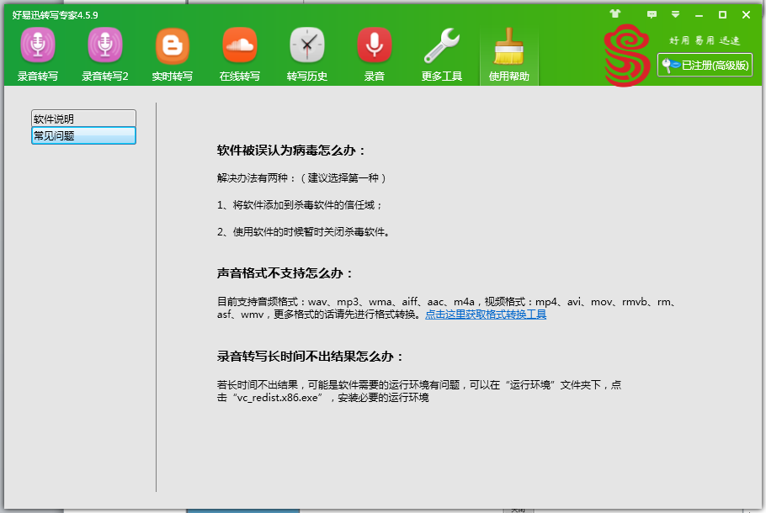
图3.8.2-1：常见问题

4 相关说明

4.1 开发环境
- 本系统的软硬件开发环境如下所示：
操作系统 | Windows 7
.net框架 | .net framework4.0
插件 | vc_redist.x86
计算机配置 | CPU：CORE i5 2.5GHZ  内存：4G  硬盘：500G

4.2 测试环境
- 除本机开发环境的测试外，其他已测软硬件环境为：
操作系统 | Windows XP
.net框架 | .net framework4.0
插件 | vc_redist.x86
计算机配置 | CPU：Pentium(R) 4CPU 2.8GHZ  内存：512M  硬盘：80G

